Учреждение образования

Белорусский Государственный университет информатики и радиоэлектроники

Кафедра теоретических основ электротехники

Типовой расчет по курсу: «Теория электрических цепей»

Тема: «Расчет сложной цепи периодического синусоидального тока»

Шифр студента № 950503-21

Проверил: Выполнил:

Батюков С.В. Ст. гр. № 950503

Полховский А.Ф.

Минск 2020

***Таблица1. – Исходные данные***

|  |  |  |  |  |  |  |  |  |
| --- | --- | --- | --- | --- | --- | --- | --- | --- |
| №  ветви | Начало  -конец | Сопротивления | | | Источник ЭДС | | Источник тока | |
| R | XL | XC | мод. | арг. | мод. | арг. |
| 1 | 5-2 | 0 | 39 | 0 | 0 | 0 | 0 | 0 |
| 2 | 2-3 | 42 | 0 | 57 | 75 | 259 | 0 | 0 |
| 3 | 3-1 | 0 | 44 | 0 | 0 | 0 | 0 | 0 |
| 4 | 1-6 | 67 | 0 | 16 | 0 | 0 | 0 | 0 |
| 5 | 6-4 | 0 | 12 | 15 | 0 | 0 | 0 | 0 |
| 6 | 4-5 | 66 | 0 | 0 | 0 | 0 | 0 | 0 |
| 7 | 2-6 | 49 | 0 | 0 | 0 | 0 | 0 | 0 |
| 8 | 3-5 | 0 | 41 | 31 | 0 | 0 | 0 | 0 |

**Порядок выполнения работы**

1. Расшифровать задание.
2. Рассчитать методом эквивалентных преобразований токи во всех ветвях заданной цепи.
3. Составить баланс мощностей для заданной цепи.
4. По результатам расчетов построить векторную диаграмму токов и совмещенную с ней топографическую векторную диаграмму напряжений.
5. Полагая наличие индуктивной связи между любыми двумя индуктивностями, записать для заданной цепи уравнения по законам Кирхгофа.
6. Определить токи в ветвях исходной схемы методом законов Кирхгофа.
7. Определить токи в ветвях исходной схемы методом контурных токов.
8. Определить токи в ветвях исходной схемы методом узловых напряжений.
9. Определить ток в указанной ветви МЭГ.
10. **Начертим схему согласно варианту.**

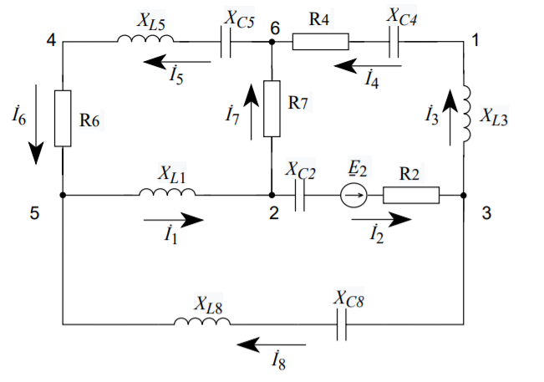

*Рис. 1 – Исходная схема*

1. **Рассчитаем методом эквивалентных преобразований токи во всех ветвях заданной цепи**

Определим комплексные сопротивления ветвей ZN, а также объединим последовательно включенные сопротивления ветвей 3-4, 5-6:

$$Z_{1}=j∙X_{L1}=j39 \left(Ом\right),$$

$$Z_{2}=R_{2}-j∙X_{C2}=42-j57 \left(Ом\right),$$

$$Z_{3}=j∙X_{L3}=j44 \left(Ом\right),$$

$$Z_{4}=R_{4}-j∙X_{C4}=67-j16 \left(Ом\right),$$

$$Z_{5}=j∙X_{L5}-j∙X_{C5}=-j3 \left(Ом\right),$$

$$Z_{8}=j∙X_{L8}-j∙X_{C8}=j10 \left(Ом\right),$$

$$Z_{56}=Z_{5}+R_{6}=66-j3 \left(Ом\right),$$

$$Z_{34}=Z_{3}+Z_{4}=j∙44+67-j∙16=67-j28 \left(Ом\right).$$

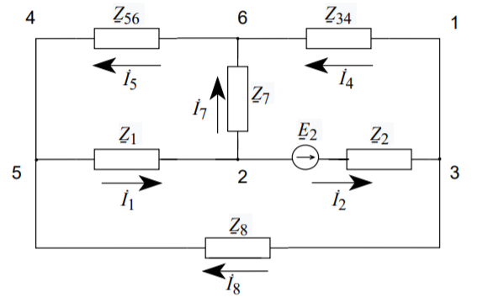

*Рис. 2*

Преобразуем заданную цепь. Треугольник 6 – 2 – 5 преобразуем в звезду (рис. 3).

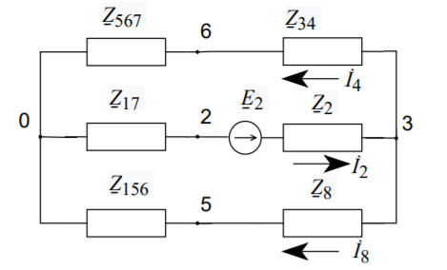

*Рис.3 – Схема после преобразования*

Определим комплексные сопротивления $Z_{17}$, $Z_{156}$, $Z_{567}$:

$$Z_{17}=\frac{Z_{1}⋅Z_{7}}{Z_{1}+Z_{56}+Z_{7}}=4,738-j15,134\text{ (}\text{Ом}\text{),} \\ Z_{156}=\frac{Z_{1}⋅Z_{56}}{Z_{1}+Z_{56}+Z_{7}}=7,308+j20,095\text{ (}\text{Ом}\text{),} \\ Z_{567}=\frac{Z_{56}⋅Z_{7}}{Z_{1}+Z_{56}+Z_{7}}=25,247-j9,182\text{ (}\text{Ом}\text{).}$$

Определим эквивалентное входное сопротивление относительно источника E2, как сумму параллельно соединенных Z34567, Z1568 с последовательно соединенными Z17, Z2.

Находим ток ${\dot{I}}_{2}$:

$${\dot{I}}_{2}=\frac{E_{2}}{Z_{экв}}=\frac{-14,311-j73,622}{59,193-j18,718}=0,138-j1,2 \left(А\right).$$

По схеме (рис. 3), пользуясь правилом плеч, найдем токи ${\dot{I}}_{3}$ = ${\dot{I}}_{4}$, ${\dot{I}}_{8}$:

$${\dot{I}}_{3}={\dot{I}}_{4}={\dot{I}}_{2}⋅\frac{Z_{8}+Z_{156}}{Z_{8}+Z_{156}+Z_{34}+Z_{567}}=0,282-j0,185\left(А\right),$$

$${\dot{I}}_{8}={\dot{I}}_{2}⋅\frac{Z_{34}+Z_{567}}{Z_{8}+Z_{156}+Z_{34}+Z_{567}}=-0,144-j1,015\left(А\right).$$

Найдем напряжение между узлами 5-2 $-$ ${\dot{U}}_{52}$ (рис.3), а затем ток ${\dot{I}}_{1}$ (рис.2):

$${\dot{U}}_{52}={\dot{I}}_{2}⋅Z_{17}+{\dot{I}}_{8}⋅Z_{156}=38,162-j13,919\left(В\right),$$

$${\dot{I}}_{1}=\frac{{\dot{U}}_{52}}{Z_{1}}=\frac{38,162-j13,91}{j39}=-0,357-j0,979 \left(А\right).$$

Определяем токи *İ*7, *İ*5 = *İ*6 по первому закону Кирхгофа (рис. 2):

$${\dot{I}}_{7}={\dot{I}}_{1}-{\dot{I}}_{2}=-0,357-j0,979 -0,138+j1,2=-0,495+j0,222 \text{(}\text{А}\text{)}\text{,}$$

$${\dot{I}}_{5}={\dot{I}}_{6}={\dot{I}}_{4}+{\dot{I}}_{7}=0,282-j0,185 -0,495+j0,222=-0,213+j0,037 \text{(}\text{А}\text{)}.$$

1. **Составим баланс мощностей**

Мощность источника равна:

$$\tilde{S}={\overset{̱}{E}}_{2}⋅{\dot{I}}_{2}=\left(-14,311-j73,622\right)⋅\left(0,138-j1,2\right)=86,372-j27,333 \left(Вт\right).$$

Мощность, потребляемая в цепи, равна сумме активной (*P*) и реактивной (*Q*) мощностей:

$$P={\left|{\dot{I}}_{2}\right|}^{2}⋅R_{2}+{\left|{\dot{I}}_{4}\right|}^{2}⋅R_{4}+{\left|{\dot{I}}_{6}\right|}^{2}⋅R_{6}+{\left|{\dot{I}}_{7}\right|}^{2}⋅R_{7}=86,389 \text{(}\text{Вт}\text{)}\text{,} \\ Q={\left|{\dot{I}}_{1}\right|}^{2}⋅X_{L1}+{\left|{\dot{I}}_{2}\right|}^{2}⋅\left(-X_{C2}\right)+{\left|{\dot{I}}_{3}\right|}^{2}⋅X_{L3}+{\left|{\dot{I}}_{4}\right|}^{2}⋅(-X_{C4})+ \\ +{\left|{\dot{I}}_{5}\right|}^{2}⋅\left(X_{L5}-X_{C5}\right)+{\left|{\dot{I}}_{8}\right|}^{2}⋅\left(X_{L8}-X_{C8}\right)=-27,318 \text{(}\text{ВАр}\text{)}\text{,}$$

$$\hat{S}=P+jQ=86,389-j27,318 \text{(}\text{ВА}\text{),}$$

$$\tilde{S}=\hat{S}$$

1. **Построение векторных диаграмм**

Найденные токи:

$${\dot{I}}_{1}=-0,357-j0,979 =1,042e^{-j110.038°}\text{(}\text{А}\text{),}$$

$${\dot{I}}_{2}=0,138-j1,2 =1,208e^{-j83.452°} \text{(}\text{А}\text{)}\text{,}$$

$${\dot{I}}_{3}=0,282-j0,185=0,337e^{-j33.266°} \text{(}\text{А}\text{)}\text{,}$$

$${\dot{I}}_{4}=0,282-j0,185=0,337e^{-j33.266°} \text{(}\text{А}\text{)}\text{,}$$

$${\dot{I}}_{5}=-0,213+j0,037=0,216e^{j170.22°} \text{(}\text{А}\text{)}\text{,}$$

$${\dot{I}}_{6}=-0,213+j0,037=0,216e^{j170.22°} \text{(}\text{А}\text{)}\text{,}$$

$${\dot{I}}_{7}=-0,495+j0,222=0,542e^{j155.862°} \text{(}\text{А}\text{)}\text{,}$$

$${\dot{I}}_{8}=-0,144-j1,015\text{ = }\text{1,025}e^{-j98.088°}\text{ (}\text{А}\text{).}$$

*Рис. 4 – Векторная диаграмма токов*

По схеме (рис. 5) рассчитаем потенциалы:

$${\dot{U}}_{5}=0 (В),$$

$${\dot{U}}_{2}={\dot{U}}_{5}-{\dot{I}}_{1}⋅X_{L1}=-38.162+j13,919 (В),$$

$${\dot{U}}_{8}={\dot{U}}_{2}-{\dot{I}}_{2}⋅jX_{C2}=30,249+j21,771 (В),$$

$${\dot{U}}_{7}={\dot{U}}_{8}+ {\overset{̱}{E}}_{2}=15,938-j51,85 (В),$$

$${\dot{U}}_{3}={\dot{U}}_{7}-{\dot{I}}_{2}⋅R_{2}=10,152-j1,443 (В),$$

$${\dot{U}}_{1}={\dot{U}}_{3}+{\dot{I}}_{3}⋅{jX}_{L3}=2,011-j13,85 (В),$$

$${\dot{U}}_{9}={\dot{U}}_{1}+{\dot{I}}_{4}⋅X_{C4}= 4,971-j9,339 (В),$$

$${\dot{U}}_{6}={\dot{U}}_{9}-{\dot{I}}_{4}⋅R_{4}=-13,924+j3,057 (В),$$

$${\dot{U}}_{10}={\dot{U}}_{6}+{\dot{I}}_{5}⋅jX_{C5}=-14,474-j0,133 (В),$$

${\dot{U}}_{4}={\dot{U}}_{10}-{\dot{I}}_{5}⋅{jX}_{C5}=-13,924+j3,057 \left(В\right)$,

$${\dot{U}}_{5}={\dot{U}}_{4}-{\dot{I}}_{6}⋅R_{6}=0 (В),$$

$${\dot{U}}_{6}={\dot{U}}_{2}-{\dot{I}}_{7}⋅R_{7}=-13,924-j3,057 (В),$$

$${\dot{U}}_{11}={\dot{U}}_{3}+ {\dot{I}}_{8}⋅{jX}_{C8}=41,622-j5,914 \left(В\right),$$

$${\dot{U}}_{5}={\dot{U}}_{11}-{\dot{I}}_{8}⋅{jX}_{L8}=0 \left(В\right).$$

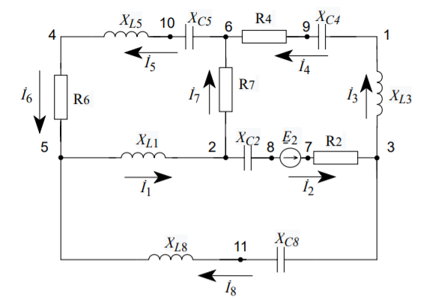

*Рис. 5 – схема для построения векторной диаграммы*

Построим потенциальную векторную диаграмму напряжений (рис. 6):

*Рис 6. – Векторная диаграмма напряжений*

1. **Определим токи в ветвях исходной схемы методом законов Кирхгофа**

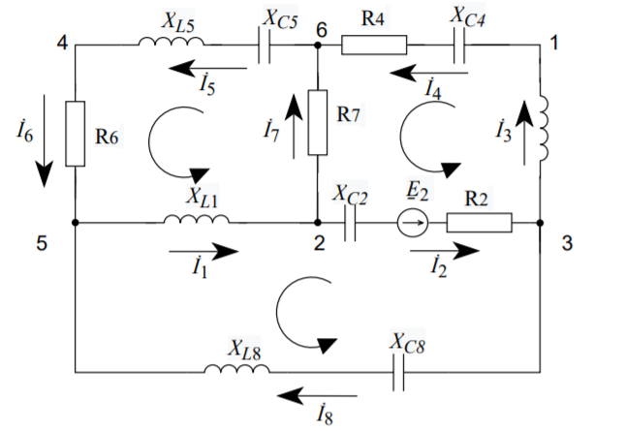

*Рис. 6 – Схема для метода законов Кирхгофа*

Количество уравнений по первому закону Кирхгофа:

$$N_{ур}=4-1=3$$

Запишем уравнения:

$${\dot{I}}_{1}={\dot{I}}_{5}+{\dot{I}}_{7},$$

$${\dot{I}}_{5}={\dot{I}}_{4}+{\dot{I}}_{8},$$

$${\dot{I}}_{2}={\dot{I}}_{3} {+ \dot{I}}_{7} ,$$

Количество уравнений по второму закону Кирхгофа:

$$N_{ур}=10-4+1-4=3$$

Запишем уравнения:

$${\dot{I}}_{1}⋅{jX}_{L1} {+ \dot{I}}_{7}⋅R_{7}{ + \dot{I}}_{5}⋅({jX}_{L5}-{jX}_{C5}){+ \dot{I}}_{6}⋅R_{6}=0,$$

$${{-\dot{I}}_{1}⋅{jX}_{L1} \dot{+ I}}_{2}⋅{\overset{̱}{(R}}_{2}-jX_{C2}) {- \dot{I}}_{8}⋅({jX}_{L8}-jX_{C8})=0 ,$$

$${{\dot{I}}_{4}⋅(-jX_{C7})+\dot{I}}_{1}⋅jX_{L1} {+ \dot{I}}_{2}⋅{(jX}_{L2}-jX_{C2})= E_{7}.$$

Для нахождения токов в ветвях необходимо решить данную систему уравнений. Решение данной системы уравнений представлено в приложении 3.

1. **Определим токи в ветвях исходной схемы методом контурных токов**

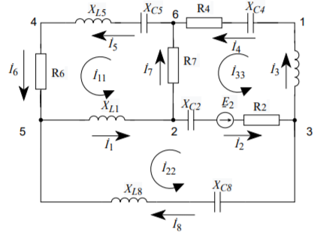

*Рис 10. – Схема для метода контурных токов*

Запишем уравнения для определения контурных токов и токов в ветвях исходной схемы:

$${\dot{I}}_{11}⋅\left(R_{6}+R_{7}+{jX}_{L1}+{jX}_{L5}-{jX}_{C5}\right)-{\dot{I}}_{33}⋅R_{7}-{\dot{I}}_{22}∙{jX}_{L1}=0,$$

$${\dot{I}}_{22}\left(R_{2}+{jX}_{L1}+{jX}_{L8}-{jX}_{C8}-{jX}_{C2}\right)-{\dot{I}}_{11}⋅{jX}_{L1}+{\dot{I}}_{33}⋅{-(R}_{2}+{jX}_{C2})=-E_{2},$$

${\dot{I}}_{33}⋅\left({jX}_{L3}+R_{4}-{jX}_{C4}-{jX}_{C2}+R_{7}\right)-{\dot{I}}_{11}∙R_{7}+{\dot{I}}_{33}∙({jX}_{C2}-R_{2})=E_{2}$.

$${\dot{I}}_{1}={-\dot{I}}_{22}+{\dot{I}}_{11},$$

$${\dot{I}}_{2}={-\dot{I}}_{22}+{\dot{I}}_{33},$$

$${\dot{I}}_{3}={\dot{I}}_{33},$$

$${\dot{I}}_{4}={\dot{I}}_{33},$$

$${\dot{I}}_{5}={\dot{I}}_{11},$$

$${\dot{I}}_{6}={\dot{I}}_{11},$$

$${\dot{I}}_{7}={\dot{I}}_{11}-{\dot{I}}_{22},$$

$${\dot{I}}_{8}=-{\dot{I}}_{22}.$$

Определение токов в ветвях исходной схемы (рис. 10) методом контурных токов представлено в приложении 2.

1. **Определим токи в ветвях исходной схемы методом узловых напряжений**

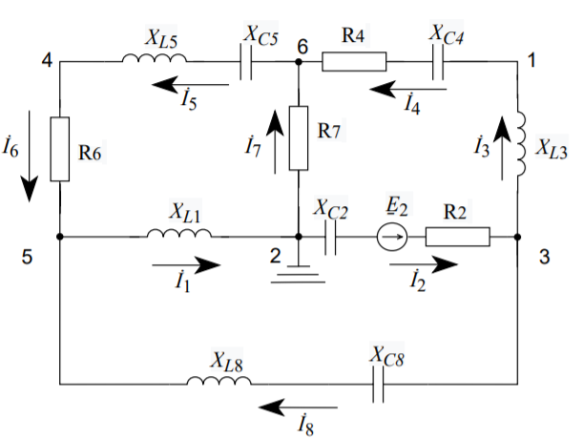

*Рис 11. – Схема для метода узловых напряжений*

Примем потенциал 2-го узла равным нулю, тогда получим систему уравнений:

$$\left\{\begin{aligned}{\dot{I}}_{33}={\dot{φ_{1}}Ẏ}_{11}-{\dot{φ_{6}}Ẏ}_{16}-{\dot{φ_{2}}Ẏ}_{12}, \\ 0= {\dot{φ_{6}}Ẏ}_{66}-{\dot{φ_{1}}Ẏ}_{61}-{\dot{φ_{2}}Ẏ}_{62}, \\ {\dot{I}}_{55}={\dot{φ_{2}}Ẏ}_{22}-{\dot{φ_{1}}Ẏ}_{21}-{\dot{φ_{6}}Ẏ}_{26}.\end{aligned}\right.$$

Запишем уравнения для определения узловых токов:

$${\dot{I}}_{33}= \frac{E_{2}}{{-jX}_{C2}+R_{2}},$$

$${\dot{I}}_{55}=-{\dot{I}}_{33}.$$

Запишем уравнения для определения проводимостей:

$$Ẏ_{11}=\frac{1}{{-jX}_{C8}+jX_{L8}}+\frac{1}{jX_{L1}}+\frac{1}{jX_{L6}+R_{5}} ,$$

$$Ẏ_{22}=\frac{1}{{-jX}_{C8}+jX_{L8}}+\frac{1}{{jX}_{L2}-jX_{C2}}+\frac{1}{{-jX}_{C4}+R_{4}+R_{3}} ,$$

$$Ẏ_{66}=\frac{1}{{jX}_{L6}+R_{5}}+\frac{1}{{-jX}_{C4}+R_{4}+R_{3}}+\frac{1}{{-jX}_{C7}+R_{7}} ,$$

$$Ẏ_{16}=Ẏ_{61}=\frac{1}{{jX}_{L6}+R_{5}} ,$$

$$Ẏ_{12}=Ẏ_{21}=\frac{1}{{-jX}_{C8}+jX_{L8}} ,$$

$$Ẏ_{62}=Ẏ_{26}=\frac{1}{{-jX}_{C4}+R_{4}+R_{3}} .$$

Запишем уравнения для определения токов:

$${\dot{I}}_{1}=\frac{\dot{φ_{1}}}{{jX}_{L1}} ,$$

$${\dot{I}}_{2}=\frac{\dot{0-φ_{2}}}{{jX}_{L2}-jX_{C2}} ,$$

$${\dot{I}}_{3}=\frac{\dot{φ_{2}}-\dot{φ_{6}}}{{-jX}_{C4}+R_{4}+R_{3}} ,$$

$${\dot{I}}_{4}={\dot{I}}_{3} ,$$

$${\dot{I}}_{5}=\frac{\dot{φ_{6}}-\dot{φ_{1}}}{jX_{L6}+R_{5}} ,$$

$${\dot{I}}_{6}={\dot{I}}_{5} ,$$

$${\dot{I}}_{7}=\frac{\dot{{0-φ}_{6}}}{{-jX}_{C7}+R_{7}} ,$$

$${\dot{I}}_{8}=\frac{\dot{φ_{2}}-\dot{φ_{1}}+E_{8}}{{-jX}_{C8}+jX_{L8}} .$$

Определение токов в ветвях исходной схемы (рис. 11) методом узловых потенциалов представлено в приложении 3.

1. **Рассчитаем ток в ветви 4 исходной цепи (рис. 12) методом эквивалентного генератора**

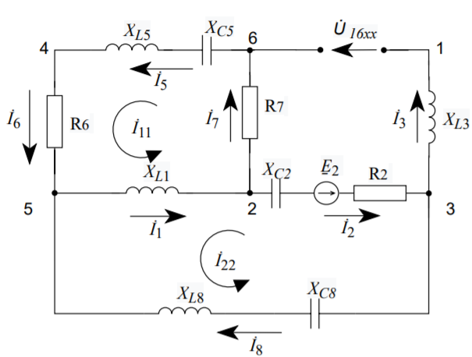

*Рис. 12 – Схема для метода эквивалентного генератора напряжения*

Составим уравнения для нахождения токов в ветвях схемы методом контурных токов (рис. 13):

$$\left\{\begin{aligned}&{\dot{I}}_{11}(Z_{1}+Z_{5}+Z_{6}+Z_{7})+{\dot{I}}_{22}Z_{1}=0 \\ &{\dot{I}}_{22}\left(Z_{1}+Z_{2}+Z_{8}\right)+{\dot{I}}_{11}Z_{1}=E_{2}\end{aligned}\right.$$

Отсюда получаем значения:

$${\dot{I}}_{11}=-0,422+j0,122 \left(А\right),$$

$${\dot{I}}_{22}=0,03-j1,356 \left(А\right).$$

Напряжение холостого хода равно:

$$U_{16xx}={\dot{-I}}_{11}∙Z_{7}+{\dot{I}}_{22}∙Z_{2}-E_{2}=41,019-j8,99 \left(В\right).$$

Закоротив источники ЭДС, определим эквивалентное сопротивление схемы (рис.13):

$$Z_{1}=j∙X_{L1}=j39 \left(Ом\right),$$

$$Z_{2}=R_{2}-j∙X_{C2}=42-j57 \left(Ом\right),$$

$$Z_{3}=j∙X_{L3}=j44 \left(Ом\right),$$

$$Z_{5}=j∙X_{L5}-j∙X_{C5}=-j3 \left(Ом\right),$$

$$Z_{8}=j∙X_{L8}-j∙X_{C8}=j10 \left(Ом\right),$$

$$Z_{56}=Z_{5}+R_{6}=66-j3 \left(Ом\right),$$

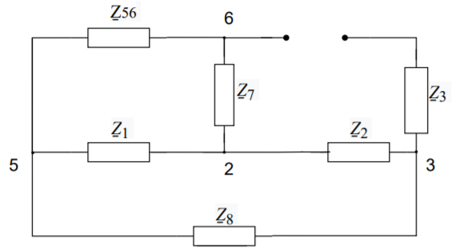

*Рис. 13*

Треугольник с сопротивлениями $Z_{56}$, $Z_{1}$, $Z_{7}$ преобразуем в эквивалентную звезду:

$$Z_{17}=\frac{Z_{1}⋅Z_{7}}{Z_{1}+Z_{56}+Z_{7}}=4,738-j15,134\text{ (}\text{Ом}\text{),} \\ Z_{156}=\frac{Z_{1}⋅Z_{56}}{Z_{1}+Z_{56}+Z_{7}}=7,308+j20,095\text{ (}\text{Ом}\text{),} \\ Z_{567}=\frac{Z_{56}⋅Z_{7}}{Z_{1}+Z_{56}+Z_{7}}=25,247-j9,182\text{ (}\text{Ом}\text{).}$$

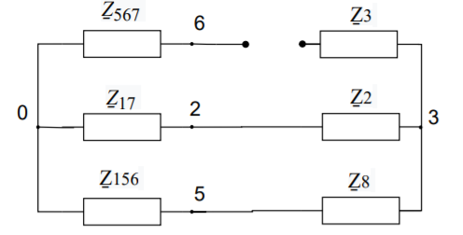

*Рис. 14*

Тогда эквивалентное сопротивление цепи равно:

$$Z_{экв}=\frac{(Z_{17}+Z_{2})∙(Z_{156}+Z_{8})}{Z_{17}+Z_{2}+Z_{156}+Z_{8}}+Z_{567}+Z_{3}=49,303+j60,422 \left(Ом\right).$$

Находим ток ${\dot{I}}_{4}$:

$${\dot{I}}_{4}=\frac{U_{16xx}}{Z_{экв}}=\frac{41,019-j8,99}{49,303+j60,422}=0,282-0,185 \left(А\right).$$

Таблица *10* – Полученные результаты

|  |  |  |  |  |
| --- | --- | --- | --- | --- |
|  | Алгебраическая форма | | Показательная форма | |
| Re | Im | Модуль | $ϕ$, град |
| ток *İ*1 | -0,357 | -0,979 | 1,042 | -110,038 |
| ток *İ*2 | 0,138 | -1,2 | 1,208 | -83,452 |
| ток *İ*3 | 0,282 | -0,185 | 0,337 | -33,266 |
| ток *İ*4 | 0,282 | -0,185 | 0,337 | -33,266 |
| ток *İ*5 | -0,213 | 0,037 | 0,216 | 170,22 |
| ток *İ*6 | -0,213 | 0,037 | 0,216 | 170,22 |
| ток *İ*7 | -0,495 | 0,222 | 0,542 | 155,862 |
| ток *İ*8 | -0,144 | -1,015 | 1,025 | -98,088 |
| Мощность *S*ист | 86,372 | -27,333 | 90,593 | -17,56 |
| Мощность *S*потр | 86,389 | -27,318 | 90,605 | -17,548 |
| *U̇* ХХ | 41,019 | -8,99 | 41,992 | -12,362 |
| *Ẕ*ГЕН | 49,303 | 60,422 | 77,985 | 50,786 |

ПРИЛОЖЕНИЕ 1

Определение токов методом эквивалентных преобразований, баланс мощностей, векторная диаграмма

(расчеты MATHCAD) 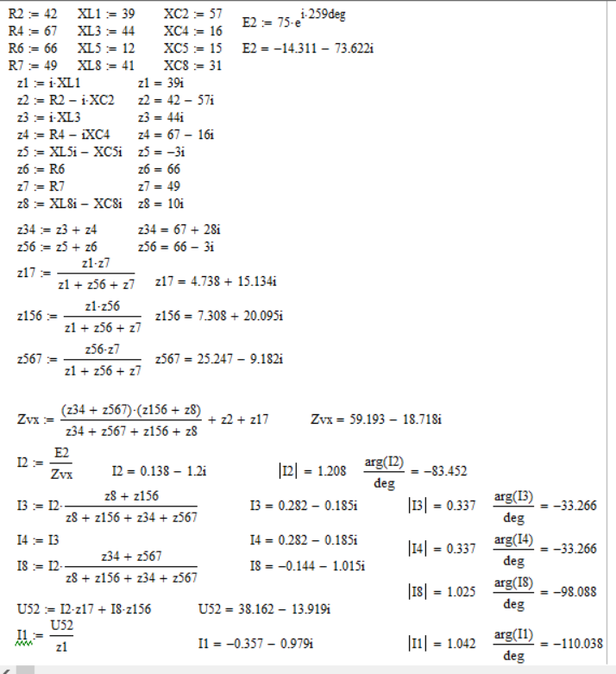

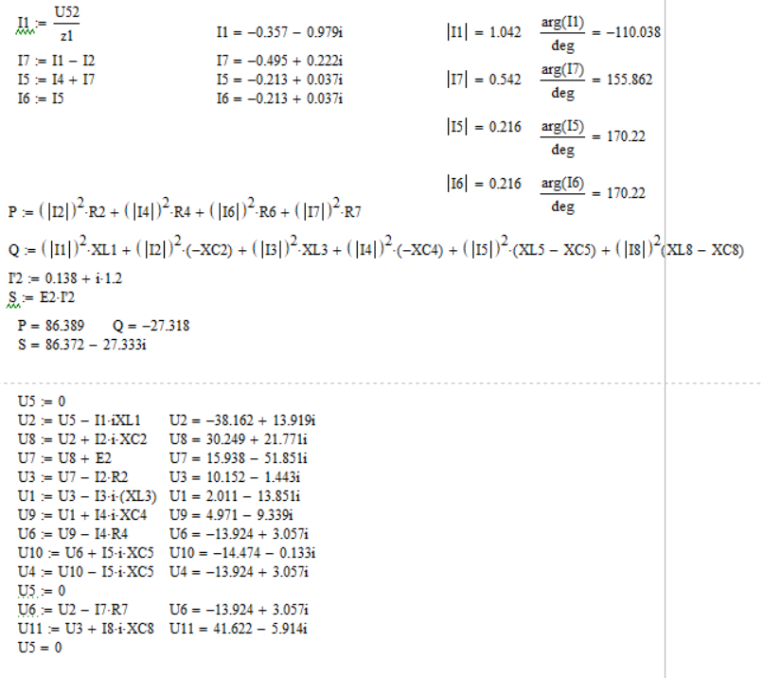

ПРИЛОЖЕНИЕ 2

Расчет исходной схемы методом контурных токов

(расчеты MATHCAD)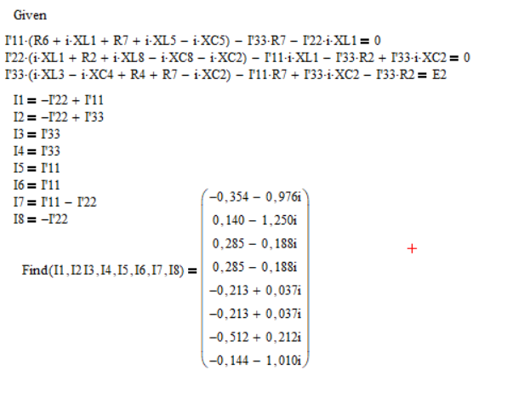

ПРИЛОЖЕНИЕ 3

Расчет исходной схемы методом законов Кирхгофа

(расчеты MATHCAD)

